Логопедические рекомендации родителям на летний период для детей среднего и старшего дошкольного возраста

Уважаемые родители! Вот и наступило долгожданное лето. Важно помнить, что сформированные в течение года навыки за летний период могут, как укрепиться, так и потеряться. Поэтому родителям необходимо ежедневно заниматься с ребенком в игровой форме.
Прислушайтесь к нашим рекомендациям:

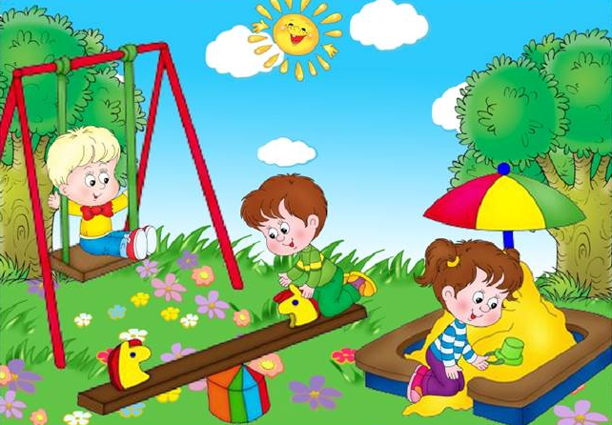
Начнем с дыхания! Можно предложить ребенку игры, которые тренируют силу и длительность выдоха:
- Обдувать одуванчики несколькими короткими, а потом одним долгим выдохом;
- Пускать мыльные пузыри через соломинку (разводить детский шампунь);
- Надувать воздушные шарики;
- Стараться надувать надувные игрушки, круги, мячи;
- Учиться плавать, выдыхая в воду, нырять;
- Играть на музыкальных игрушках: дудках, трубах, флейтах, губных гармошках;
- Дуть на детские флюгера.
Развивайте мелкую и общую моторику:
- Учите детей шнуровать обувь, завязывать шнурки.
- Собирайте, перебирайте ягоды, камешки, пуговицы, бусины и т.д.
- Выкладывайте рисунки из камней, шишек, спичек, крупы;
- Играйте с глиной, мокрым песком;
- Играйте с мячами и мячиками (бросайте, ловите, попадайте в цель)
- Учите детей кататься на самокате, велосипеде, роликах.
- Рисуйте на асфальте цветными мелками.
В дождливые дни можно:
- Собирать мозаики, конструкторы, пазлы;
- Перебирать крупы;
- Играть с пальчиками
- Раскрашивать раскраски цветными карандашами;
- Складывать простое оригами, делайте аппликации.
- Вышивать (крупным крестиком);
- Завинчивать гайки (игрушечные и настоящие);
- Плести из бисера, бусин, резиночек.
- Лепить из пластилина, пластика, теста.
- Читать книги
Очень важно развивать мышцы неспецифического речевого аппарата:
- Жевать мясо;
- Жевать сырые овощи (морковь, редис, огурцы) и фрукты (яблоки, груши и др.);
- Лизать языком с блюдца варенье, сметану, йогурт – для распластывания языка;
- Полоскать рот;
- Жевать боковыми зубами;
- Лизать эскимо.
Обогащению словарного запаса ребенка новыми словами будут способствовать:
- Летние путешествия, новые впечатления от поездок, походов в лес.
- Экскурсии в музеи, дворцы, парки...
- Посещение театра, цирка, дельфинария…
Продолжайте вместе с детьми:
- Читать художественные произведения, сказки, детские журналы;
- Пересказывайте короткие сказки, рассказы, истории;
- Придумывайте свои сказки, рассказы, небылицы…
- Отгадывайте загадки, учите стихи.
- В вечернее время беседуйте с ребенком о том, что произошло и запомнилось за этот день (это помогает развить память, речь и сплотить вас с ребенком)

Лучше исключить:
- Просмотр боевиков, «ужастиков», «западных» мультфильмов с насилием и жестокостью.
- Покупку игрушек, раскрасок, картинок с изображением агрессивных героев и монстров.
Такие фильмы, как правило, не несут в себе никакого обучающего момента. Зато провоцируют агрессию, приучают к мысли, что насилие – это форма поведения. Дети могут переносить увиденное в свои игры. Вряд ли это сделает вашего ребенка желанным партнером для других детей. Кроме того, у предрасположенных к этому ребят такие фильмы могут спровоцировать заикание или энурез.

Приятного Вам отдыха, до встречи в новом учебном году!

